

NOTA DE PRENSA
“Mujer y salud laboral”, eje de una jornada organizada por Chárter 100 Lanzarote y con participación de Fraternidad-Muprespa
Madrid, a 20 de enero de 2020

- Mujer y Salud Laboral. Diversidad, equidad e igualdad ha sido el título de la jornada organizada el pasado viernes por “Charter 100 Lanzarote”, Asociación de Mujeres Profesionales, Emprendedoras y Empresarias de la isla, y que contó con la presencia de Natalia Fdez. Laviada, subdirectora general de Prevención, Calidad y Comunicación de Fraternidad-Muprespa.
El objetivo principal del Charter 100 es brindar apoyo a las mujeres, no sólo en el ámbito profesional sino también en el ámbito social con el fin de lograr la igualdad y equidad de ambos sexos, de ahí el nombre de la jornada, presidida por Isabel Martinón, abogada lanzaroteña y presidenta de la entidad.

La cita, que tuvo lugar en ESACAN, Centro de Formación de Lanzarote, y se extendió durante dos horas y media, fue fruto del trabajo de una de las comisiones en las que se organiza el Chárter, concretamente de la Comisión de Innovación, Formación y Excelencia, con el impulso de Natasha Meah, Usoa Ibarra, Elena González, Ana Oncina y Gloria Artiles. El objetivo era debatir y trabajar sobre el modelo de mujer en la sociedad actual, tratando temas como la salud laboral de la mujer, la prevención de riesgos laborales en clave de género y las medidas de conciliación, equidad e igualdad que necesita nuestra sociedad.

En su participación, Fdez. Laviada mencionó a Simone de Beauvoir, autora de la célebre cita “no se nace mujer, se llega a serlo” pues no hay nada biológico en la discriminación cultural existente en la sociedad. “La administración, grupos como este chárter y sus comisiones de trabajo así como Fraternidad-Muprespa, tenemos la obligación de divulgar, educar y sensibilizar para consolidar los cambios necesarios y que la igualdad sea real y efectiva, ya que gran parte de los sufrimientos psicosociales que padece la mujer tienen ese origen”, afirmó.

El techo de cristal, el lenguaje sexista, el doble rol en la jornada laboral o la necesidad de una legislación de PRL en clave de género fueron algunos de los temas que trató en su exposición ante un grupo de ‘charterianas’, término acuñado para denominar a las integrantes de la Asociación, así como antes los directores provinciales de Fraternidad-Muprespa en Las Palmas, Carlos Macho, y Lanzarote, Pedro Figueras.
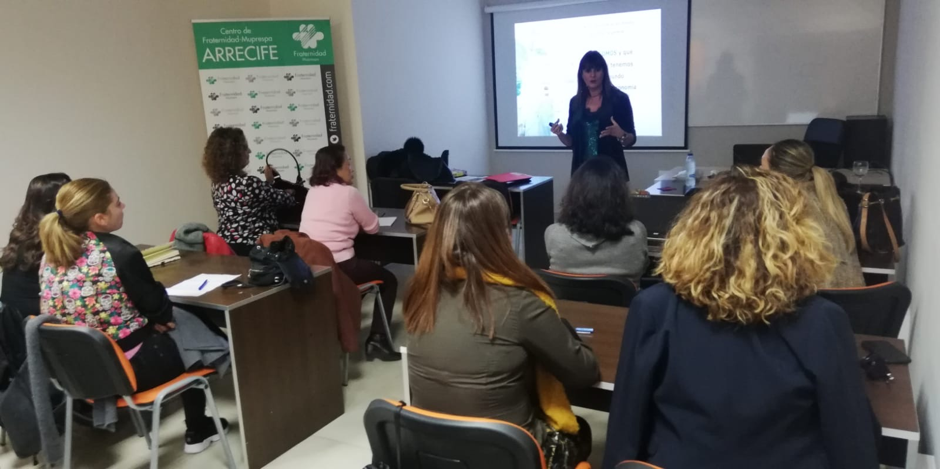

Sobre Fraternidad-Muprespa:
Mutua Colaboradora con la Seguridad Social nº 275, tiene por actividad el tratamiento integral de los accidentes de trabajo y enfermedades profesionales, en su vertiente económica, sanitaria, recuperadora y preventiva. Tiene asociadas 123.765 empresas y 1.268.470 trabajadores, velando por ellos, una plantilla de 2.085 empleados y 122 centros asistenciales y administrativos en toda España.
Fraternidad-Muprespa se esfuerza por la excelencia y calidad en sus servicios, obteniendo la certificación del Sistema de Gestión de la Calidad para casi un centenar de sus centros, el certificado oficial de la Marca de Garantía Madrid Excelente y la Acreditación QH, entre otras.

En su compromiso ético con los derechos humanos y laborales, el empoderamiento de la Mujer el medioambiente y la lucha contra la corrupción está adherida al Pacto Mundial de las Naciones Unidas desde 2011, al Chárter de la Diversidad y ha recibido el Distintivo de Igualdad en la Empresa que otorga el Ministerio de Sanidad, Servicios Sociales e Igualdad, la Certificación Bequal categoría PLUS y el premio a la Accesibilidad DIGA 2017. Fraternidad-Muprespa en 2020 está inmersa en su proyecto de Evolución Digital. fraternidad.com

GABINETE DE PRENSA
gabineteprensa@fraternidad.com
C/ Cervantes, 44, 1º Izquierda. 28014, Madrid

